Администрация головинского сельского поселения

Ярославской области Угличского муниципального района

ПОСТАНОВЛЕНИЕ

АДМИНИСТРАЦИИ ГОЛОВИНСКОГО СЕЛЬСКОГО ПОСЕЛЕНИЯ

от 19.01.2024 № 5

Об утверждении Схемы расположения земельного участка на кадастровом плане территории, об исправлении реестровой ошибки

В соответствии со статьями 11.4, 11.10, 39.2 Земельного кодекса Российской Федерации, статьей 3.3 Федерального закона от 25.10.2001 №137-ФЗ «О введении в действие Земельного кодекса Российской Федерации» Администрация Головинского сельского поселения Угличского муниципального района Ярославской области
ПОСТАНОВЛЯЕТ:
- Утвердить прилагаемую к настоящему постановлению Схему новых координат расположения границ земельного участка категории земель населенных пунктов с кадастровым номером 76:16:000000:1111- общей площадью 24049 кв.м., расположенного по адресу: Ярославская область, Угличский район, с. Воздвиженское с разрешенным использованием – для обслуживания автомобильной дороги общего пользования местного значения, на кадастровом плане территории, в рамках исправления реестровой ошибки, согласно статье 61 Федерального закона от 13.07.2015 № 218-ФЗ «О государственной регистрации недвижимости»
2. Направить в Управление Федеральной службы государственной регистрации, кадастра и картографии по Ярославской области постановление с приложением Схемы расположения земельных участков на кадастровом плане территории, в том числе с использованием единой системы межведомственного электронного взаимодействия и подключаемых к ней региональных систем межведомственного электронного взаимодействия.
3. Настоящее постановление вступает в силу с момента подписания.

Глава поселения Т.Н.Малофеева

Утверждена
Постановлением Администрации Головинского сельского поселения Угличского муниципального района Ярославской области
от 19.01.2024 № 5

Схема расположения земельного участка или земельных
участков на кадастровом плане территории

Кадастровый номер уточняемого земельного участка |  |  | 76:16:000000:1111
Площадь земельного участка |  | 24 049 |  |  | м²
Обозначение характерных точек границ | Координаты, м
 | (указываются в случае подготовки схемы расположения земельного участка с использованием технологических и программных средств, в том числе размещенных на официальном сайте. Значения координат, полученные с использованием указанных технологических и программных средств, указываются с округлением до 0,01 метра)
 | X |  |  | Y
1 | 2 |  |  | 3
1 | 349 047,47 |  |  | 1 220 352,16
2 | 349 041,43 |  |  | 1 220 357,94
3 | 348 968,56 |  |  | 1 220 320,15
4 | 348 953,52 |  |  | 1 220 306,47
5 | 348 948,45 |  |  | 1 220 294,14
6 | 348 979,29 |  |  | 1 220 185,03
7 | 348 976,97 |  |  | 1 220 169,38
8 | 348 951,66 |  |  | 1 220 131,68
9 | 348 939,46 |  |  | 1 220 117,48
10 | 348 900,73 |  |  | 1 220 075,17
11 | 348 858,63 |  |  | 1 220 058,44
12 | 348 852,26 |  |  | 1 220 059,87
13 | 348 830,65 |  |  | 1 220 068,38
14 | 348 811,63 |  |  | 1 220 081,04
15 | 348 805,72 |  |  | 1 220 103,84
16 | 348 772,69 |  |  | 1 220 152,95
17 | 348 719,84 |  |  | 1 220 262,63
18 | 348 717,70 |  |  | 1 220 275,83
19 | 348 719,28 |  |  | 1 220 293,44
20 | 348 739,63 |  |  | 1 220 305,05
21 | 348 771,71 |  |  | 1 220 322,29
22 | 348 817,60 |  |  | 1 220 346,69
23 | 348 841,67 |  |  | 1 220 359,78
24 | 348 871,16 |  |  | 1 220 375,80
25 | 348 933,21 |  |  | 1 220 409,81
26 | 348 971,35 |  |  | 1 220 426,78
27 | 348 967,97 |  |  | 1 220 434,12
28 | 348 952,48 |  |  | 1 220 426,94
29 | 348 871,16 |  |  | 1 220 380,49

1 | 2 | 3
30 | 348 841,48 | 1 220 367,71
31 | 348 822,32 | 1 220 361,72
32 | 348 790,69 | 1 220 363,08
33 | 348 780,04 | 1 220 365,04
34 | 348 773,19 | 1 220 368,11
35 | 348 766,09 | 1 220 372,98
36 | 348 737,54 | 1 220 417,65
37 | 348 711,31 | 1 220 469,37
38 | 348 696,88 | 1 220 505,83
39 | 348 645,63 | 1 220 641,48
40 | 348 689,55 | 1 220 658,37
41 | 348 732,66 | 1 220 683,44
42 | 348 758,31 | 1 220 695,41
43 | 348 778,26 | 1 220 702,92
44 | 348 796,73 | 1 220 707,18
45 | 348 843,70 | 1 220 715,88
46 | 348 850,61 | 1 220 712,09
47 | 348 869,15 | 1 220 704,82
48 | 348 895,26 | 1 220 691,91
49 | 348 924,77 | 1 220 675,73
50 | 348 945,17 | 1 220 664,05
51 | 348 986,93 | 1 220 648,26
52 | 348 987,44 | 1 220 620,76
53 | 348 997,71 | 1 220 590,87
54 | 349 003,82 | 1 220 597,26
55 | 348 995,42 | 1 220 622,14
56 | 348 994,98 | 1 220 645,48
57 | 349 048,32 | 1 220 627,12
58 | 349 058,17 | 1 220 632,20
59 | 348 972,96 | 1 220 661,54
60 | 348 948,66 | 1 220 671,27
61 | 348 928,68 | 1 220 682,71
62 | 348 901,32 | 1 220 696,57
63 | 348 890,68 | 1 220 701,31
64 | 348 850,71 | 1 220 721,16
65 | 348 881,04 | 1 220 748,97
66 | 348 937,73 | 1 220 812,86
67 | 349 018,88 | 1 220 842,55
68 | 349 020,03 | 1 220 825,24
69 | 349 038,52 | 1 220 788,59
70 | 349 060,09 | 1 220 740,65
71 | 349 070,96 | 1 220 712,47
72 | 349 073,86 | 1 220 683,43
73 | 349 070,78 | 1 220 665,95
74 | 349 077,51 | 1 220 643,64
75 | 349 083,58 | 1 220 651,22
76 | 349 078,98 | 1 220 666,43
77 | 349 081,94 | 1 220 683,13

1 | 2 | 3
78 | 349 078,80 | 1 220 714,43
79 | 349 067,55 | 1 220 743,55
80 | 349 045,81 | 1 220 792,59
81 | 349 028,48 | 1 220 827,67
82 | 349 024,63 | 1 220 854,91
83 | 349 033,10 | 1 220 875,66
84 | 349 061,07 | 1 220 907,56
85 | 349 050,23 | 1 220 915,61
86 | 349 019,74 | 1 220 859,12
87 | 348 932,87 | 1 220 819,43
88 | 348 883,08 | 1 220 763,32
89 | 348 862,12 | 1 220 778,83
90 | 348 835,94 | 1 220 804,35
91 | 348 813,47 | 1 220 826,17
92 | 348 806,89 | 1 220 836,51
93 | 348 822,52 | 1 220 871,80
94 | 348 818,95 | 1 220 873,60
95 | 348 800,07 | 1 220 836,25
96 | 348 810,16 | 1 220 823,64
97 | 348 833,18 | 1 220 801,45
98 | 348 859,52 | 1 220 775,78
99 | 348 880,41 | 1 220 760,32
100 | 348 875,42 | 1 220 754,69
101 | 348 835,89 | 1 220 724,76
102 | 348 819,66 | 1 220 723,42
103 | 348 763,80 | 1 220 741,29
104 | 348 761,24 | 1 220 746,76
105 | 348 761,16 | 1 220 774,47
106 | 348 758,96 | 1 220 780,71
107 | 348 734,65 | 1 220 808,01
108 | 348 732,38 | 1 220 823,28
109 | 348 726,83 | 1 220 822,30
110 | 348 729,93 | 1 220 804,57
111 | 348 753,32 | 1 220 775,16
112 | 348 756,55 | 1 220 735,12
113 | 348 751,60 | 1 220 701,11
114 | 348 728,95 | 1 220 690,53
115 | 348 686,08 | 1 220 665,61
116 | 348 642,76 | 1 220 648,95
117 | 348 619,06 | 1 220 711,42
118 | 348 610,71 | 1 220 746,37
119 | 348 594,92 | 1 220 791,60
120 | 348 591,49 | 1 220 812,90
121 | 348 583,58 | 1 220 811,54
122 | 348 587,14 | 1 220 789,61
123 | 348 598,80 | 1 220 753,54
124 | 348 612,76 | 1 220 709,81
125 | 348 583,24 | 1 220 704,21

1 | 2 | 3
126 | 348 525,19 | 1 220 686,64
127 | 348 527,64 | 1 220 679,29
128 | 348 549,08 | 1 220 685,19
129 | 348 572,17 | 1 220 692,44
130 | 348 578,74 | 1 220 694,49
131 | 348 615,41 | 1 220 702,14
132 | 348 628,35 | 1 220 664,64
133 | 348 646,02 | 1 220 617,60
134 | 348 605,16 | 1 220 598,35
135 | 348 591,47 | 1 220 594,42
136 | 348 574,35 | 1 220 589,75
137 | 348 563,43 | 1 220 586,75
138 | 348 557,09 | 1 220 583,49
139 | 348 558,92 | 1 220 579,93
140 | 348 564,89 | 1 220 583,00
141 | 348 592,52 | 1 220 590,56
142 | 348 606,57 | 1 220 594,59
143 | 348 647,43 | 1 220 613,84
144 | 348 706,01 | 1 220 463,39
145 | 348 730,56 | 1 220 413,73
146 | 348 760,18 | 1 220 367,47
147 | 348 767,65 | 1 220 361,36
148 | 348 776,34 | 1 220 357,90
149 | 348 757,62 | 1 220 346,92
150 | 348 754,76 | 1 220 340,53
151 | 348 751,99 | 1 220 319,68
152 | 348 745,73 | 1 220 316,60
153 | 348 715,09 | 1 220 301,54
154 | 348 711,34 | 1 220 295,35
155 | 348 709,64 | 1 220 275,53
156 | 348 712,13 | 1 220 260,20
157 | 348 765,77 | 1 220 148,89
158 | 348 798,19 | 1 220 100,98
159 | 348 801,60 | 1 220 087,85
160 | 348 782,38 | 1 220 098,86
161 | 348 768,66 | 1 220 098,61
162 | 348 768,80 | 1 220 090,61
163 | 348 780,59 | 1 220 090,82
164 | 348 803,13 | 1 220 077,09
165 | 348 826,82 | 1 220 061,32
166 | 348 852,81 | 1 220 052,91
167 | 348 839,39 | 1 220 038,13
168 | 348 835,97 | 1 220 018,52
н1 | 348 845,60 | 1 219 999,73
н2 | 348 845,76 | 1 219 990,39
169 | 348 848,97 | 1 219 993,14
н3 | 348 853,97 | 1 219 997,42
170 | 348 856,53 | 1 219 999,61

1 | 2 | 3
171 | 348 848,80 | 1 220 004,69
172 | 348 844,54 | 1 220 010,69
173 | 348 842,71 | 1 220 017,80
174 | 348 844,04 | 1 220 028,58
175 | 348 848,62 | 1 220 037,82
176 | 348 855,57 | 1 220 047,58
177 | 348 866,23 | 1 220 054,98
178 | 348 904,93 | 1 220 068,10
179 | 348 958,02 | 1 220 125,35
180 | 348 985,32 | 1 220 165,21
181 | 348 987,98 | 1 220 183,77
182 | 348 985,65 | 1 220 196,79
183 | 348 957,69 | 1 220 285,87
184 | 348 957,13 | 1 220 295,22
185 | 348 960,10 | 1 220 301,64
186 | 348 973,08 | 1 220 313,45
1 | 349 047,47 | 1 220 352,16
187 | 348 820,37 | 1 220 353,44
188 | 348 787,96 | 1 220 355,45
189 | 348 762,20 | 1 220 340,33
190 | 348 760,28 | 1 220 335,70
191 | 348 758,50 | 1 220 320,89
192 | 348 773,07 | 1 220 327,67
193 | 348 781,54 | 1 220 332,25
194 | 348 804,28 | 1 220 343,85
187 | 348 820,37 | 1 220 353,44
195 | 348 814,92 | 1 220 719,10
196 | 348 764,73 | 1 220 734,29
197 | 348 759,89 | 1 220 704,56
198 | 348 782,23 | 1 220 712,39
195 | 348 814,92 | 1 220 719,10

Адрес (местположение) земельного участка: Российская Федерация, Ярославская область, Угличский район, с. Воздвиженское

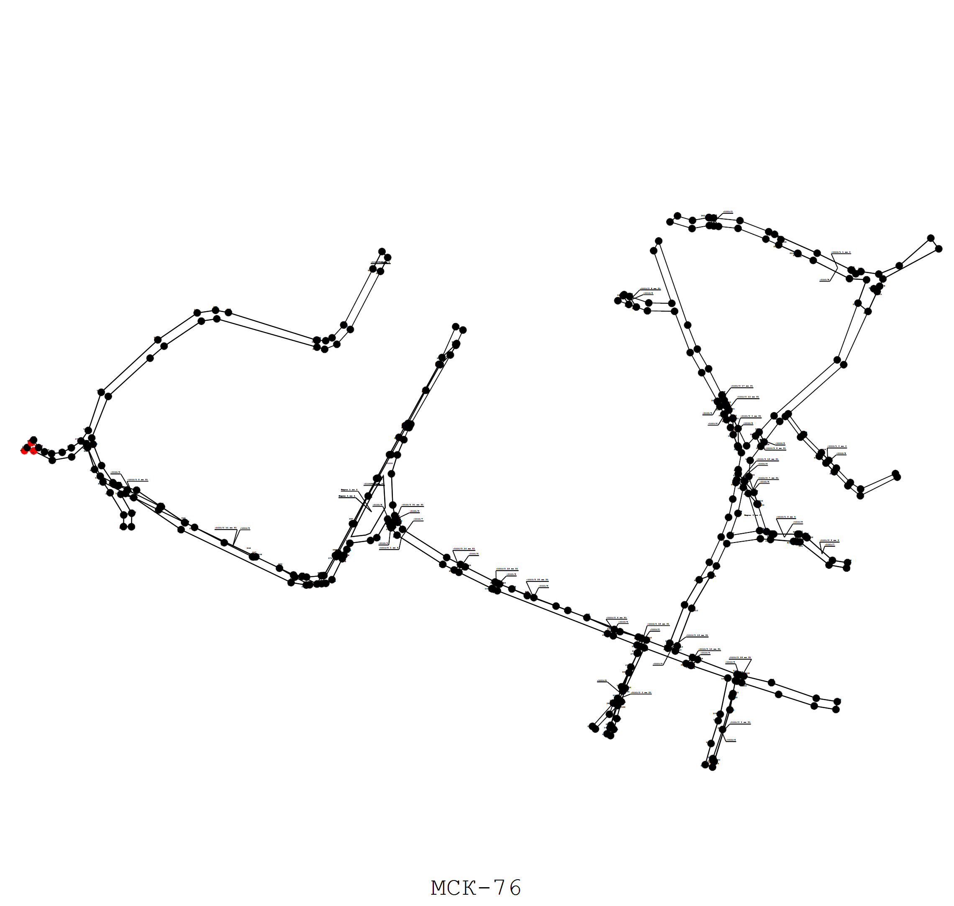
Масштаб 1:5 000
Условные обозначения:
- Образуемая точка, сведения о которой позволяют однозначно определить ее местоположение

- Существующая точка, имеющиеся в ГГРН сведения о которой позволяют однозначно определить ее местоположение

- Существующая часть границы, имеющиеся в ГГРН сведения о которой достаточны для определения ее местоположения
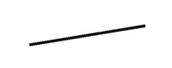
- Вновь образованная часть границы, сведения о которой достаточны для определения ее местоположения

- Обозначение точки, сведения о координатах которой подлежит исключению из ЕГРН
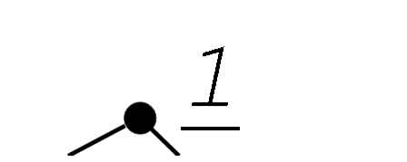
- Обозначение границы земельного участка, сведения о местоположении которой подлежит исключению из ЕГРН

- Существующее сооружение, сведение о расположении которого содержатся в ЕГРН

- Обозначение существующего на земельном участке здания, сведения о расположении которых в ЕГРН отсутствуют
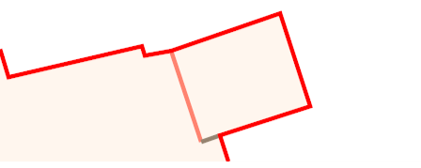

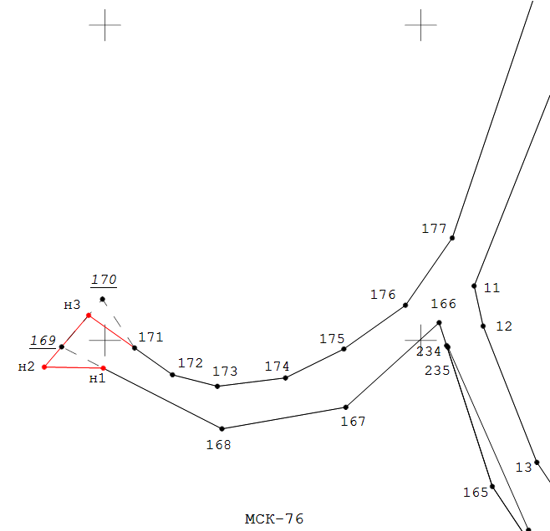
Масштаб 1:500
Условные обозначения:
- Образуемая точка, сведения о которой позволяют однозначно определить ее местоположение
- Существующая точка, имеющиеся в ГГРН сведения о которой позволяют однозначно определить ее местоположение
- Существующая часть границы, имеющиеся в ГГРН сведения о которой достаточны для определения ее местоположения
- Вновь образованная часть границы, сведения о которой достаточны для определения ее местоположения
- Обозначение точки, сведения о координатах которой подлежит исключению из ЕГРН
- Обозначение границы земельного участка, сведения о местоположении которой подлежит исключению из ЕГРН
- Существующее сооружение, сведение о расположении которого содержатся в ЕГРН

- Обозначение существующего на земельном участке здания, сведения о расположении которых в ЕГРН отсутствуют
